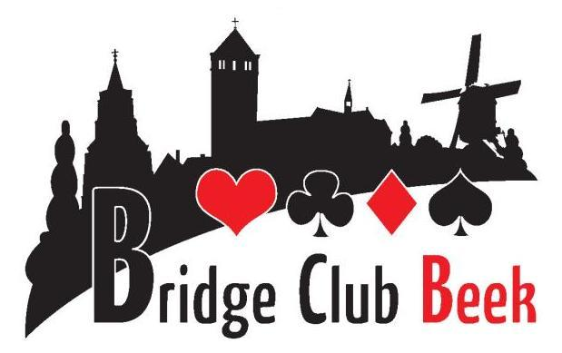
Beek, december 2017

Op donderdagmiddag 21 december organiseren we samen met BC Stein een kerstdrive in Café-brasserie
Merode in Stein
Het programma ziet er als volgt uit
12.30 inloop en ontvangst met koffie/thee en vlaai
13.30 start bridgedrive
15.00 pauze met een versnapering
15.30 2e bridgeronde
17.00 uitslag en prijsuitreiking
17.30 start kerstbuffet

De kosten bedragen € 15,- per persoon voor zowel leden als introducees.
Inschrijving voor 10 december aanstaande kan op de lijst in de bridgezaal of mailen naar Mieke Vervoort: erveha@ziggo.nl
Betaling ook voor 10 december op nr. NL 94ABNA 0468604995 tnv BCB Beek
Drankjes dienen ter plaatse te worden voldaan.

